13.01.2025 г в 6 классе прошел классный час на тему "Коррупция"
Цитата недели " Привить подрастающему поколению негативное отношение к коррупционным действиям, научить противостоять коррупции"
Цели:
Познакомить с понятием «коррупция», с формами проявления коррупции, ее последствиями.
Расширять кругозор учащихся, формировать собственное мировоззрение на проблемы современного общества, способствовать становлению устойчивой позиции по предупреждению коррупционных проявлений в стране.
Воспитывать ответственность за собственные действия и поступки, сознательность и социальную активность подрастающей молодежи.

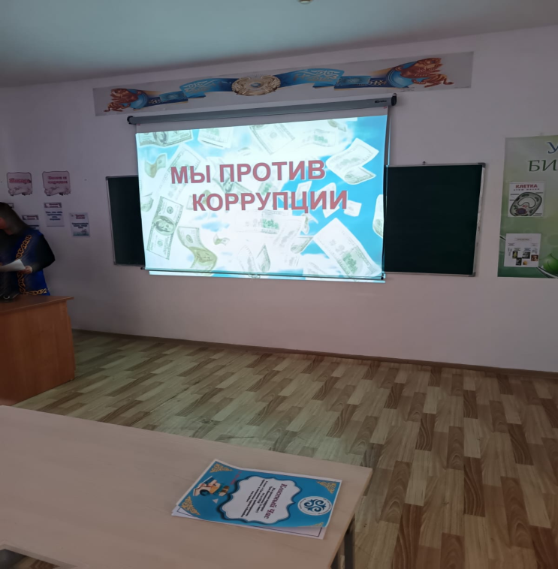
20.01.2025 г в 6 Б классе прошел классный час на тему :" Буллинг в школе"
Цель: раскрыть понятие «буллинг» и найти пути решения школьных конфликтов.
Задачи:
- актуализировать знания подростков о конфликте;
-выслушать личный опыт участия каждого в школьных конфликтах;
-найти пути решения школьных конфликтов.
Учащиеся просмотрели видео,писали свое мнение ,высказывали свое мнение,вели диалог

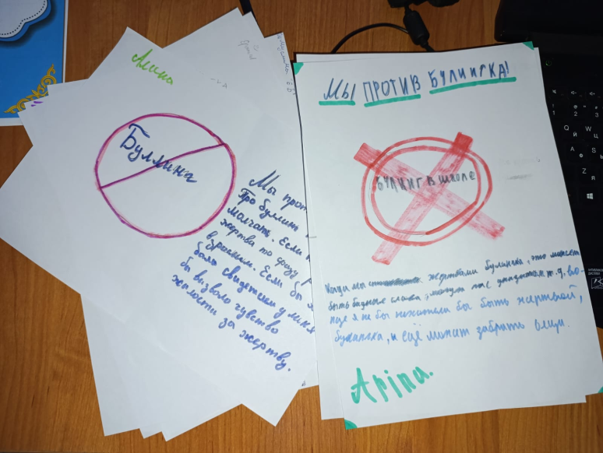

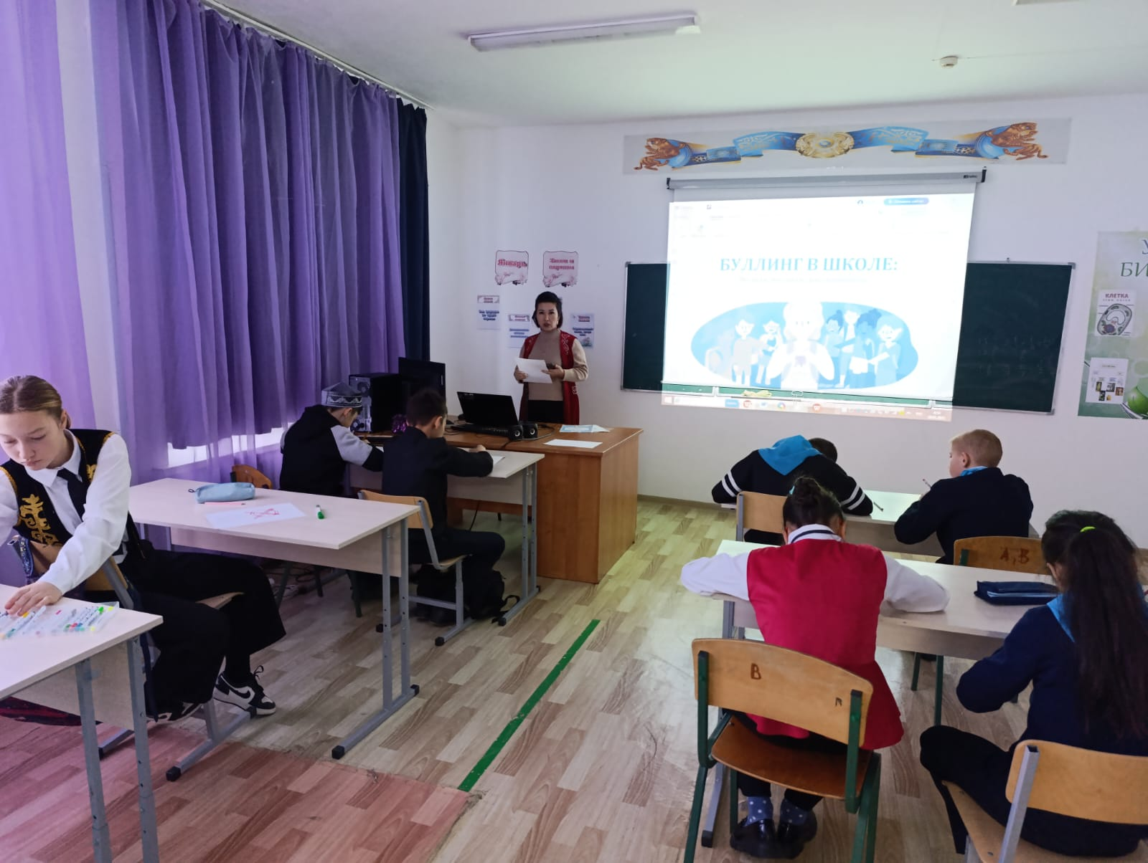

27.01.2025 г в 6 классе прошел классный час на тему "Первая помощь при травмах"и урок безопасности "Международные знаки о помощи"
В ходе занятий состоялось обобщение теоретических знаний по оказанию первой медицинской помощи, а также применение их в практической деятельности (умение накладывать повязки, жгут). Дети обсуждали порядок и правила поведения в чрезвычайных ситуациях, которые могут произойти в школе (потеря сознания на уроке, перелом конечностей, порез в столовой, получение травм во время проведения спортивных игр).
Итогом занятия стали полученные умения и навыки, которые дети смогут уверенно применить в сложной жизненной ситуации. Также мероприятие способствовало воспитанию у школьников чувства товарищества, формированию потребности бережного отношения к своему здоровью и здоровью окружающих.
Каждый человек, начиная со школьной скамьи, должен знать правила оказания первой помощи. В случае травмы или чрезвычайной ситуации этот довольно простой алгоритм правильных действий поможет выиграть время до приезда «скорой» и спасти жизнь и здоровье пострадавшего.
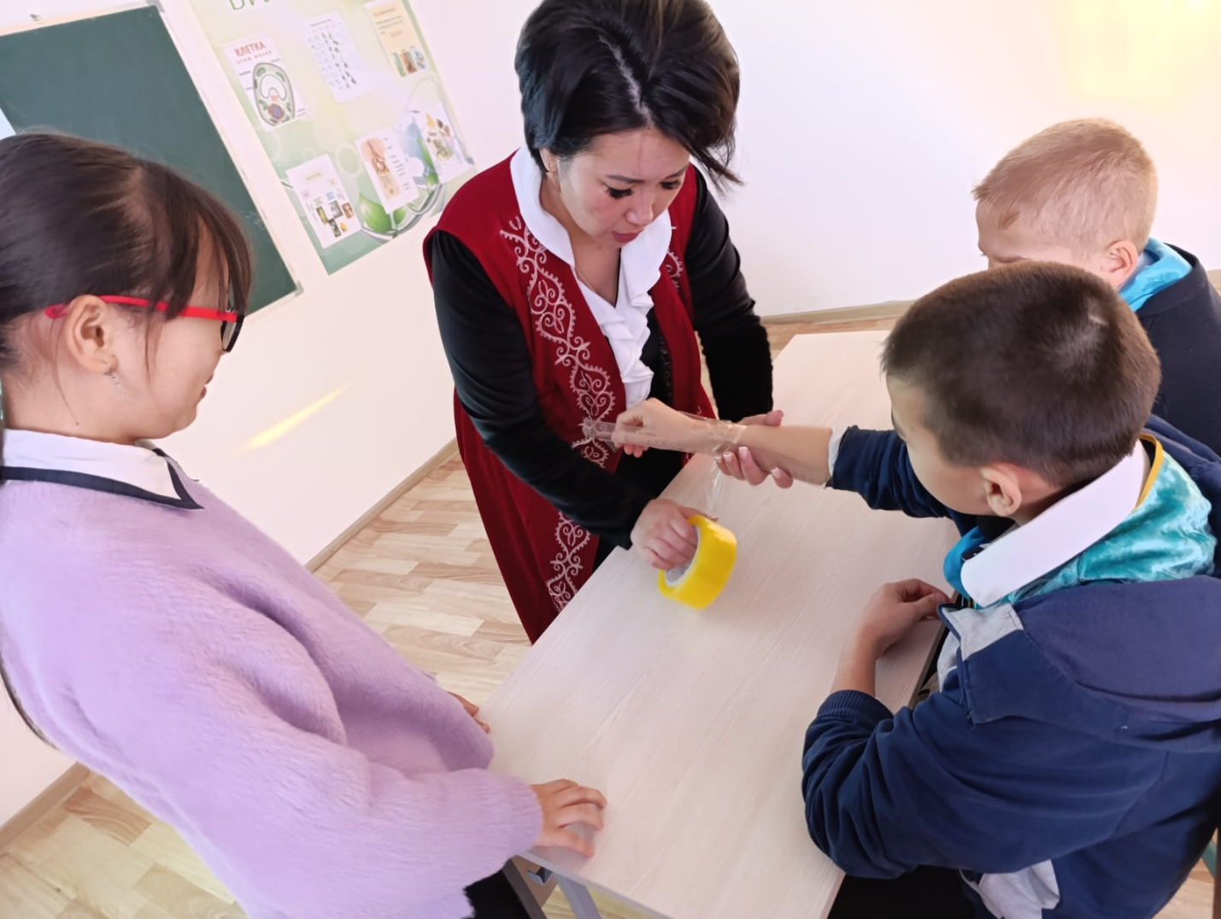
03.02.2025 г.Классный час 'Шагни безопасно в цифровой мир' предназначен для учеников 6 класса и направлен на повышение уровня осведомленности о безопасности в сети Интернет. Мероприятие охватывает ключевые аспекты работы в интернете, включая потенциальные угрозы, этикет общения в социальных сетях и способы защиты личной информации. Ученики будут вовлечены в обсуждение позитивных и негативных последствий использования интернета, а также разработают стратегии, способствующие безопасному и осознанному взаимодействию в цифровом пространстве. Кроме того, классный час способствует формированию нравственного общения между сверстниками и взрослыми, а также улучшает навыки критического мышления и анализа. Учащиеся смогут развить внимательность, наблюдательность и память, что важно для правильного восприятия информации в сети.

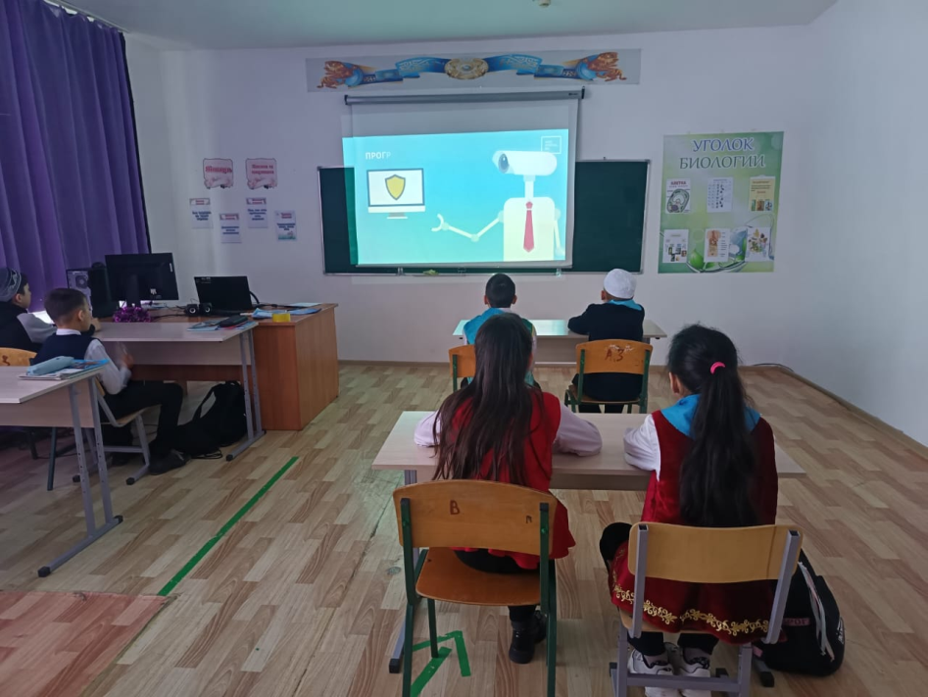

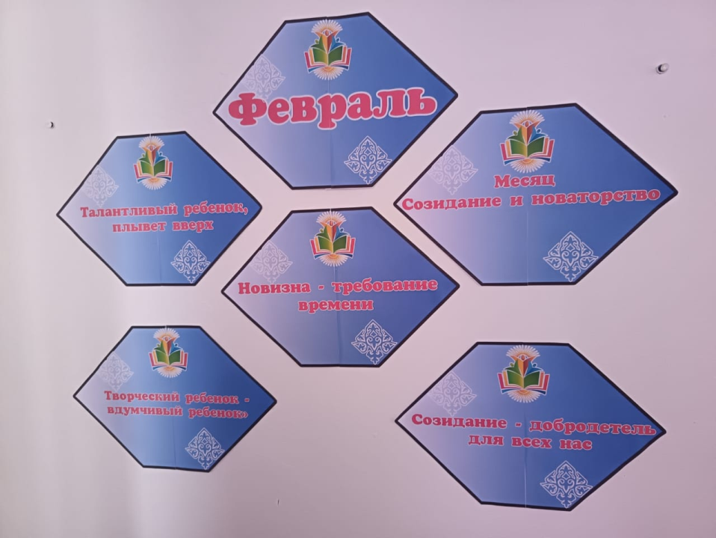

10.02.2025 г в 6 "Б" классе прошел классный час на тему "Буллинг"
Самое главная наша задача,это дать точное определение этого понятия .
- формирование негативного отношения к таким понятиям, как буллинг, моббинг, психологическое насилие;
- формирование умения найти пути выхода из ситуаций травли;
- формирование толерантного отношения к сверстникам;
- закрепление понятий буллинг, моббинг как резко отрицательных явлений жизни.Также повторили все номера "Специальных служб" РК.

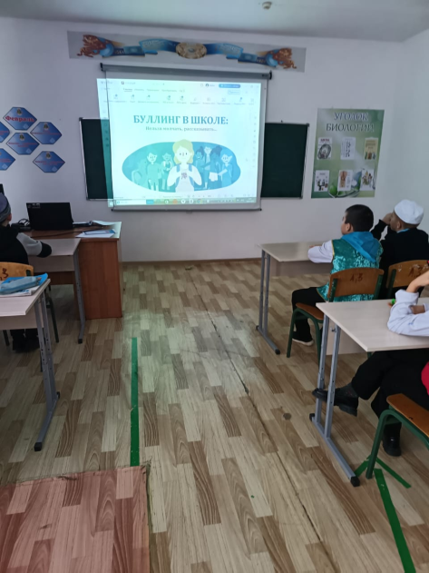

17.02.2025 г в 6 "Б" классе прошел классный час на тему "Первая помощь при травмах"
Аварии, пожары, природные катастрофы и другие бедствия случаются каждый день. Ключевые знания о первой помощи для пострадавшего могут спасти жизнь. В неотложно тяжелом состоянии счёт идёт на секунды, и можно не дождаться приезда скорой помощи. Нужно действовать.Надеемся, что содержание статьи вам не пригодится в жизни. Но, лучше быть во всеоружии.Первая медицинская помощь — это срочные действия, которые поддерживают жизнь человека до приезда медицинского работника. Может оказываться любым человеком, независимо от образования. Достаточно иметь минимальную подготовку и выполнить ряд действий, исходя из сложившейся ситуации.Оказание доврачебной помощи занимает короткий промежуток времени. Но, даёт шанс на спасение человека.Существуют профессии, в должностные обязанности которых входит оказание медицинской помощи.
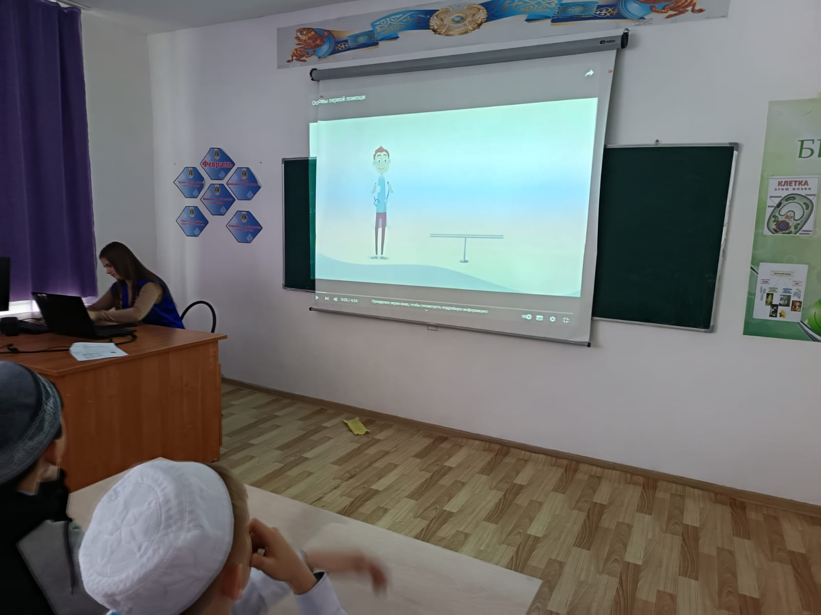
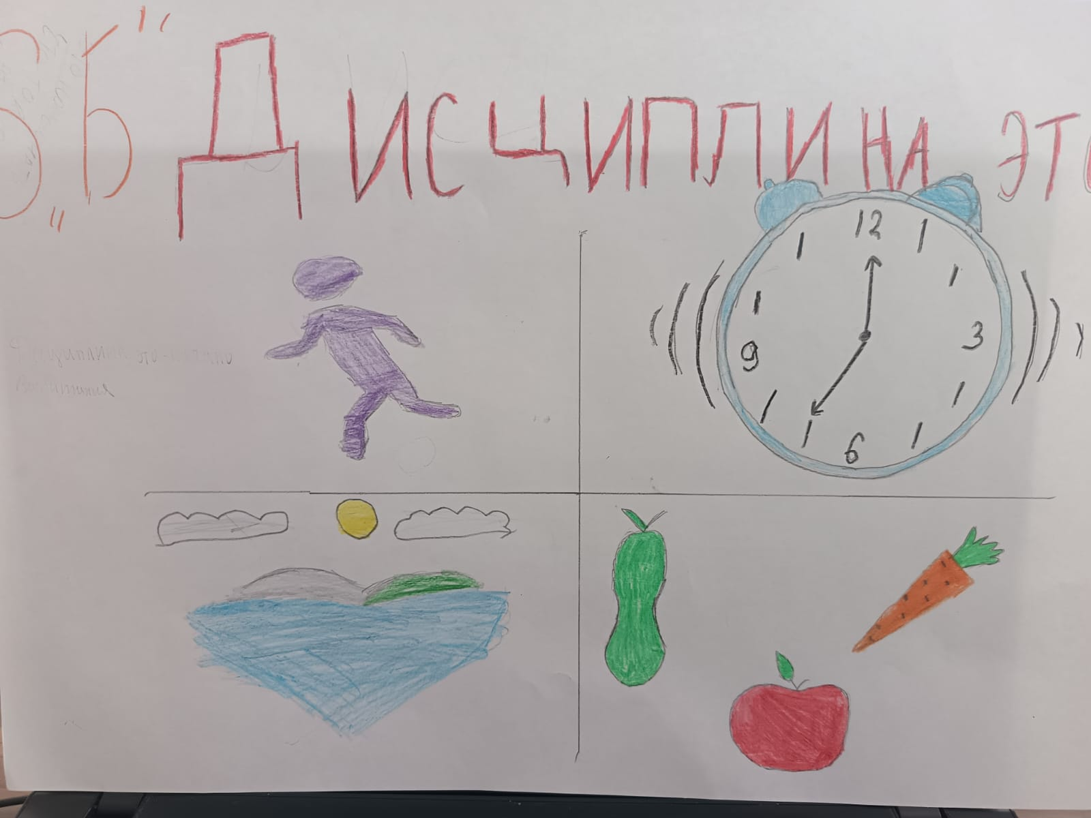

Цитата недели: Дисциплина начало воспитания.
24.02.2025 прошел классный час на тему«Защита персональных данных и личной информации в сети Интернет» Цель: ознакомление учащихся с понятием «персональные данные», формирование теоретических и практических навыков безопасного поведения в сети Интернет. Формирование устойчивых знаний по теме «персональные данные»; -формирование ответственного отношения к персональным данным и личной информации; -разъяснить учащимся характер опасностей в сети Интернет: спам, мошенничество (картинг, фишинг), агрессивная коммуникация и оскорбления от других пользователей; -указать принципы мобильной безопасности.Провели повторно обучающую беседу.

03.03.2025 г в 6 "Б" классе прошел классный час на тему
«Благодарность – это… »и 10 минут безопасности "Кибербуллинг"
- Настроить детей на доверительные отношения со сверстниками, учить замечать и ценить положительное в окружающих людях, друзьях;
- Развивать способность сочувствовать, сопереживать;
- Воспитывать навыки доброжелательного поведения и выражения благодарности в повседневной жизни.
Всем известно с детства, что «спасибо» - слово «волшебное». Вместе со словами "пожалуйста", "дай" и "мама" мы произносим его первым и продолжаем произносить на протяжении всей своей жизни.- Мы прекрасно осознаем значение хороших манер, их необходимость в повседневной жизни, но большую часть благодарностей мы выражаем, как бы походя, не задумываясь об их смысле. А между тем, слова благодарности"спасибо" и даже "пожалуйста" обладают магическими свойствами, но произносить их нельзя.Вспомнили все самое теплое что есть в слове "Благодарю"
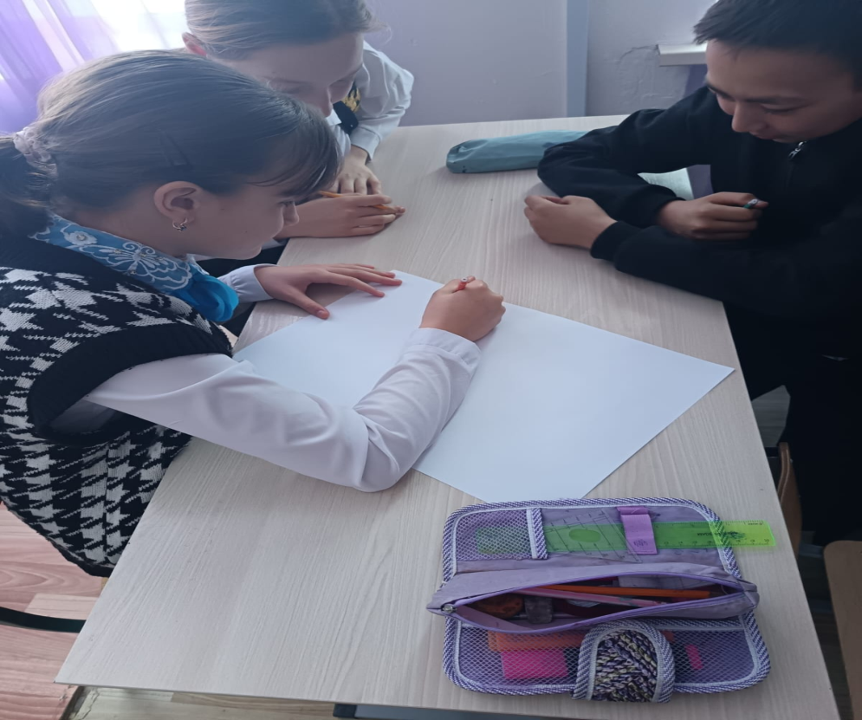
17.03.2025.г в 6 классе прошел классный час на тему"Наурыз-начало года"
Среди учащихся провели викторину
Викторина включала в себя вопросы о происхождении термина «Наурыз», традиционных блюдах, обрядах, символах праздника и его значении для разных народов.Цель классного часа: проведение увлекательной и познавательной викторины , направленной на расширение знаний обучающихся о празднике Наурыз, его историческом значении, традициях и культурном наследии
